Politécnico do Porto

Escola Superior de Media Artes e Design

João Pinho- 40200357

Pedro Baldaia - 40200388

**Calypso**

**Licenciatura em Tecnologias e Sistemas de Informação Para a Web**

Ergonomia Cognitiva e Design de Interação

Orientação: Prof.(ª) Doutor(a) Rui Rodrigues

Vila do Conde, janeiro de 2022

RESUMO

Este projeto vem como auxiliar da comunidade que gosta de ver filmes, séries e de testar o seu conhecimento nesta área. Para isso, implementou-se um sistema de badges, desafios diários, assim como, a sua pontuação. Com este projeto pretende-se desenvolver um método para testar o conhecimento sobre filmes e séries, disponibilizando um catálogo dos mesmos. Possibilitando assim a oportunidade de o utilizador responder a quizzes sobre séries ou filmes.

Palavras-Chave: Conhecimento, gamificação, comunidade.

Índice

ÍNDICE DE ILUSTRAÇÕES 5

INTRODUÇÃO 7

ENQUADRAMENTO DO PROJETO 9

IDEALIZAÇÃO & ARQUITETURA DE INFORMAÇÃO DA INTERFACE WEB 10

Contexto de Utilização 10

Inspiração de Conteúdo 10

Plataformas com catálogos 10

Plataformas com quizzes 10

Inspiração Visual 11

Pesquisa Teórica 13

Que motivos levam o público a reagir? 13

Porque é que as pessoas assistem a filmes? 14

Qual a importância do feedback? 14

As redes sociais influenciam à visualização de filmes? 14

Personas 15

Cenários de Utilizador 16

Sitemap 18

Userflow 18

Explicação de cada área da interface e da estruturação dos conteúdos 19

Definição do Universo Gráfico da Interface Web 21

Paleta de Cores 21

Ui Elements 21

Tipografia 23

Logo 23

Protótipos de baixa fidelidade 24

Sketch/Wireflow 24

PLANEAMENTO DAS ATIVIDADES 25

TESTES DE UTILIZADOR 26

O que é usabilidade? 26

Testes por inquérito e vídeo 26

POSTER 31

O que é e para que serve? 31

MOCKUPS 32

O que é mockup? 32

CONCLUSÃO 35

REFERÊNCIAS BIBLIOGRÁFICAS 36

# ÍNDICE DE ILUSTRAÇÕES

Figura 1 - Homepage + Menubar 10

Figura 2 - Login / Registo 10

Figura 3 – NavBar 10

Figura 4 - Barra de pesquisa 10

Figura 5 - Barra de Pesquisa 10

Figura 6 - Barra de Pesquisa 10

Figura 7 - Catálogo de Filmes 10

Figura 8 - Detalhes do Filme/Série 10

Figura 9 - Detalhes do Elenco 10

Figura 10 – Homepage Slide 11

Figura 11 - Detalhes Filme/Série 11

Figura 12 - Aba Comentários/Feedbacks 11

Figura 13 - Estilo de Footer 11

Figura 14 – Homepage 11

Figura 15 - Catálogo de Filmes/Séries 11

Figura 16 - Page Quis 11

Figura 17 - Estilo de quizz 12

Figura 18 - Catálogo Quizzes 12

Figura 19 - Cenário Persona 1 16

Figura 20 - Cenário Persona 2 16

Figura 21 - Sitemap 17

Figura 22 – Userflow 17

Figura 23 - Página Inicial Aplicação 18

Figura 24 - Página Quizz Modo Jogo 18

Figura 25 - Página de Perfil 19

Figura 26 – Página Editar Dados 19

Figura 27 - Logo da Aplicação 22

Figura 28 - Sketch/Wireflow 23

Figura 29 - Miro Pedro 24

Figura 30 - Miro João 24

Figura 31 - Pergunta 1 25

Figura 32 - Pergunta 2 26

Figura 33 - Pergunta 3 26

Figura 34 - Pergunta 4 26

Figura 35 - Pergunta 5 27

Figura 36 - Pergunta 6 27

Figura 37 - Pergunta 7 27

Figura 38 - Pergunta 8 28

Figura 39 - Pergunta 9 28

Figura 40 - Pergunta 10 28

Figura 41 - Pergunta 11 29

Figura 42 - Pergunta 12 29

Figura 43 - Poster 30

Figura 44 - Mockup da Homepage 31

Figura 45 - Mockup Catálogo Quizzes 32

Figura 46 - Mockup início do quiz 32

Figura 47 - Mockyp página de perfil do utilizador 33

# INTRODUÇÃO

No âmbito de Projeto Interdisciplinar (Web PII) do 2º ano da Licenciatura de Tecnologias e Sistemas de Informação para Web, foi proposto em ambiente de aula para os alunos desenvolverem uma aplicação web que permita os utilizadores visualizarem um catálogo de filmes e séries. O objetivo deste projeto é fomentar a interdisciplinaridade entre as unidades curriculares do 2º ano da Licenciatura, dotando os estudantes de competências ao nível da criação, gestão e a execução, designadamente, fornecer uma visão alargada e integrada de conteúdos abordados nas unidades curriculares, desenvolver técnicas e metodologias que permitam potenciar a eficaz execução de um projeto e fomentar o empreendedorismo e o espírito crítico.

O projeto tem como principal objetivo testar os conhecimentos sobre filmes e séries. É lançado um desafio diário com uma questão sobre um filme ou série. A aplicação ‘Calypso’ permite a exibição de um catálogo de filmes e séries onde os utilizadores podem comentar, marcar um filme/série como visto e atribuir pontuação.

O trabalho surge no âmbito de Projeto Interdisciplinar, da licenciatura em Tecnologias e Sistemas de Informação para a Web (TSIW), engloba outras unidades curriculares, tais como, Engenharia de Software (ES), Programação Web I (PWI), Base de dados (BD) e Ergonomia Cognitiva e Design de Interação (ECDI)

Este relatório está organizado da seguinte forma: capítulo 1 está apresentado a introdução e o enquadramento do projeto. No capítulo 2, é explicada a idealização e arquitetura da informação do projeto e o planeamento das atividades. No capítulo 3, encontra-se a divulgação do projeto.

# ENQUADRAMENTO DO PROJETO

A aplicação a desenvolver irá disponibilizar um conjunto de recursos onde pode ser testado o conhecimento do utilizador, registar que filme ou série viu, tendo a hipótese de comentar e atribuir uma pontuação.

O objetivo deste projeto é fomentar a interdisciplinaridade entre as unidades curriculares do 2º ano da Licenciatura, dotando os estudantes de competências ao nível da criação, gestão e a execução, designadamente, fornecer uma visão alargada e integrada de conteúdos abordados nas unidades curriculares, desenvolver técnicas e metodologias que permitam potenciar a eficaz execução de um projeto e fomentar o empreendedorismo e o espírito crítico.

O projeto tem como principal objetivo testar os conhecimentos sobre filmes e séries. É lançado um desafio diário com uma questão sobre um filme ou série. A aplicação ‘Calypso’ permite a exibição de um catálogo de filmes e séries onde os utilizadores podem comentar, marcar um filme/série como visto e atribuir pontuação.

# IDEALIZAÇÃO & ARQUITETURA DE INFORMAÇÃO DA INTERFACE WEB

## Contexto de Utilização

Existem diferentes tipos de aplicações, como aplicações nativas e aplicações híbridas. Vamos dar a conhecer um bocado de cada uma.

Aplicações nativas são desenvolvidas com uma linguagem de programação específica, como para IOS ou Android, isto implica que funcione apenas nestas plataformas.

Aplicações híbridas são desenvolvidas para funcionar em várias plataformas sendo reconhecida em todos os sistemas operacionais.

Nos dias de hoje, com certeza já ouviu falar num termo ‘Aplicação Web’, e por isso decidimos construir a interface do projeto ‘Calypso’ como tal, pois é responsivo e funciona como uma aplicação, podendo ser utilizado em qualquer navegador.

## Inspiração de Conteúdo

### Plataformas com catálogos

* <https://www.netflix.com/>
  + Barra de navegação transparente
* <https://letterboxd.com/films/popular/>
  + Comentários mais populares na página de cada filme/série
* <https://www.imdb.com/>
  + Conteúdo descrição do filme
  + Mostrar em que plataforma esta disponível (amazon prime, Netflix, etc.)
* <https://pobre.tv/>
  + Catalogo de filmes com filtro(tipo, ano.)

### Plataformas com quizzes

* <https://www.sporcle.com/>
  + Todas as categorias num só separador
  + Mostrar subcategorias apos selecionar a principal (ex. principal -> Acão subcategoria -> atores)
* <https://www.magiquiz.com/>
  + Não esquecer de meter um seletor de categoria fácil de acesso
  + Dar diretamente a resposta a pergunta e não só ao fim
  + Não utilizar pt-pt e pt-br film-movie
* <https://www.mentalfloss.com/>
  + quizzes com só uma pergunta principal sobre vários filmes (ex. qual é o nome do ator principal)
  + encontrar o filme com o sinopse

## Inspiração Visual

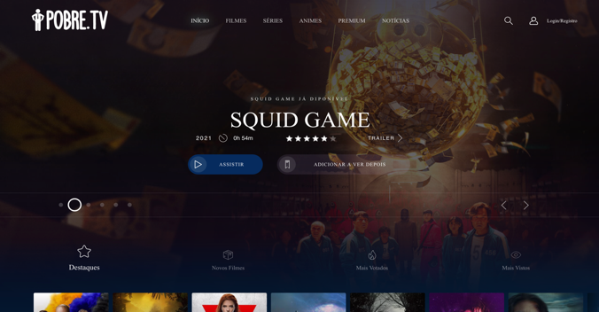

Figura 1 - Homepage + Menubar

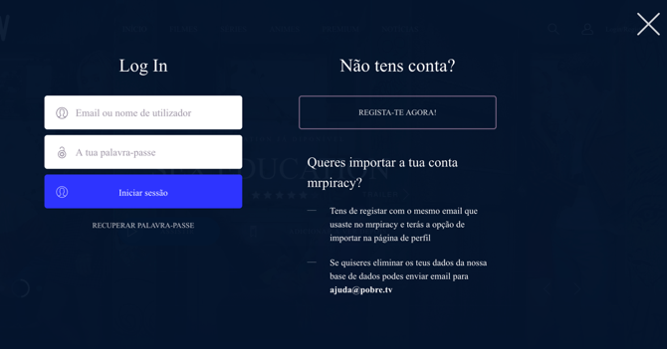

Figura 2 - Login / Registo

**

Figura 3 – NavBar



Figura 4 - Barra de pesquisa

**

Figura 5 - Barra de Pesquisa

**

Figura 6 - Barra de Pesquisa

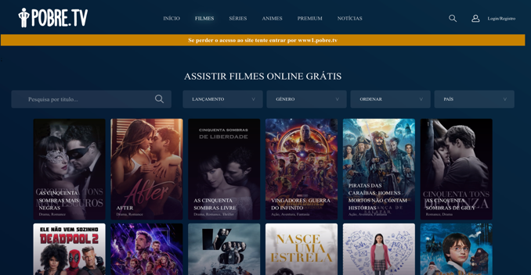

Figura 7 - Catálogo de Filmes

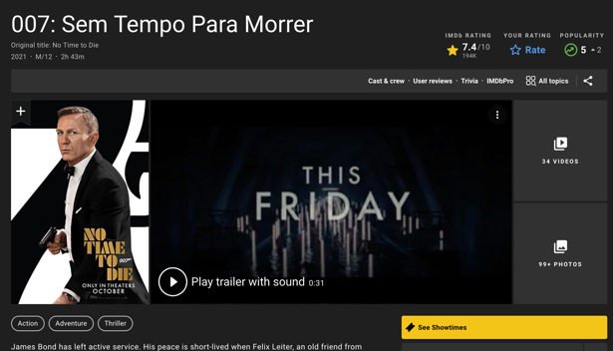

Figura 8 - Detalhes do Filme/Série

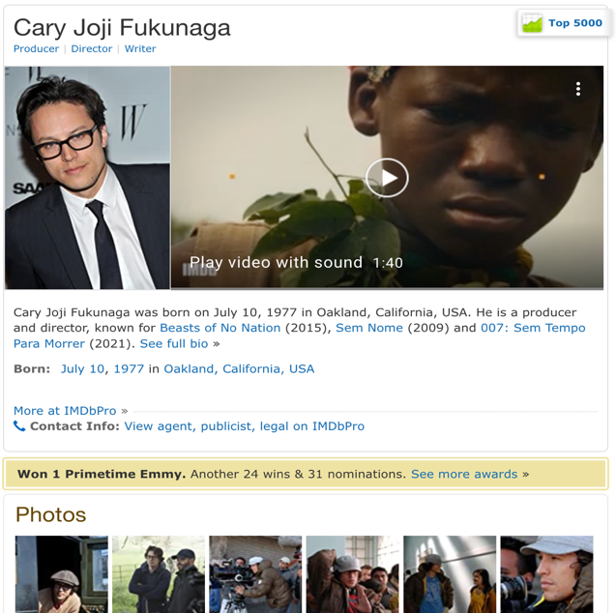

Figura 9 - Detalhes do Elenco

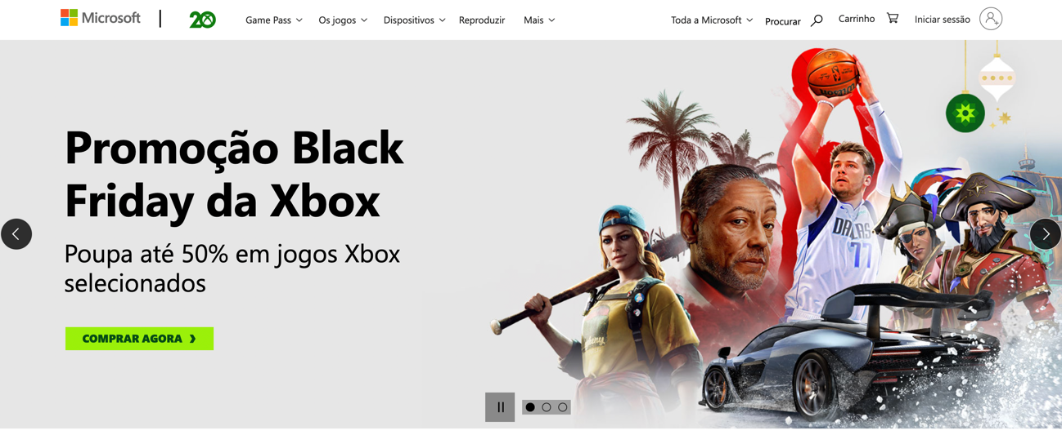

Figura 10 – Homepage Slide

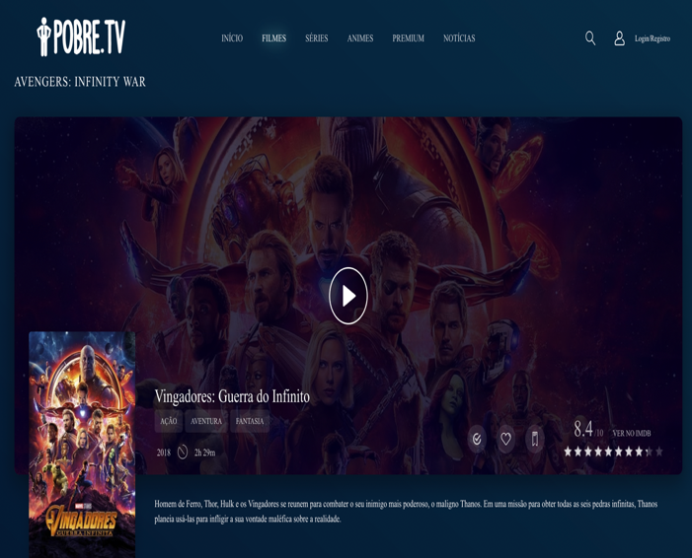

Figura 11 - Detalhes Filme/Série

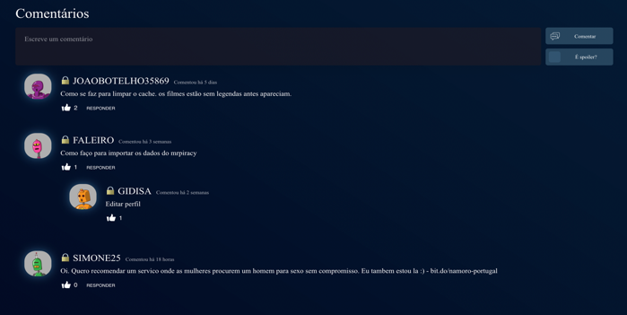

Figura 12 - Aba Comentários/Feedbacks

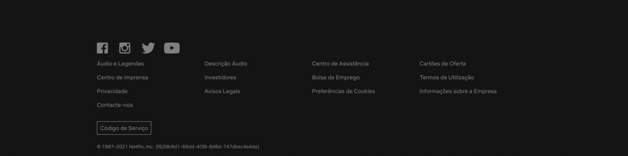

Figura 13 - Estilo de Footer

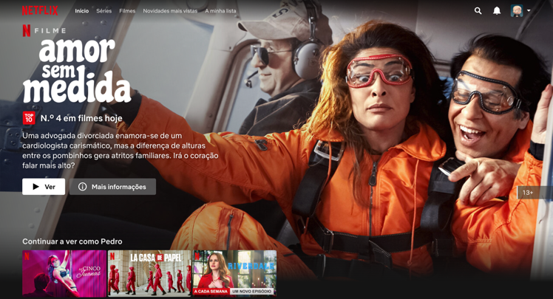

Figura 14 – Homepage

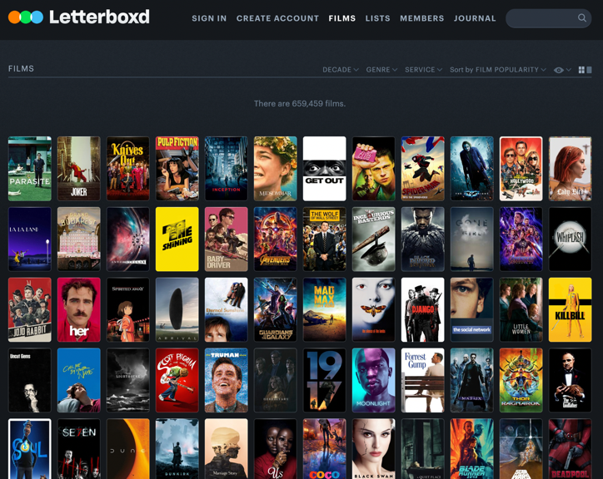

Figura 15 - Catálogo de Filmes/Séries

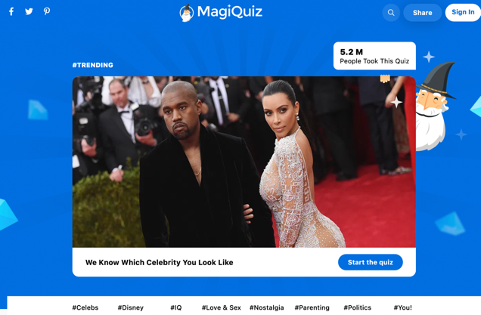

Figura 16 - Page Quis

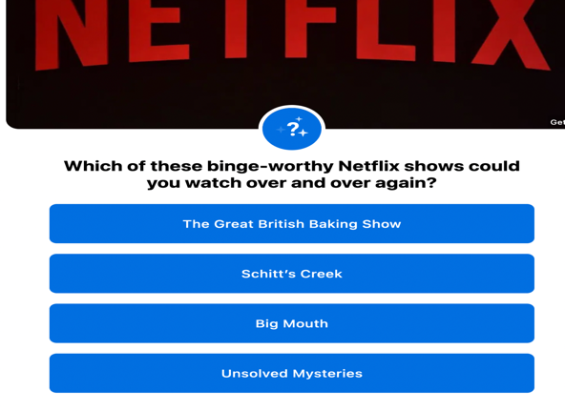

Figura 17 - Estilo de quizz

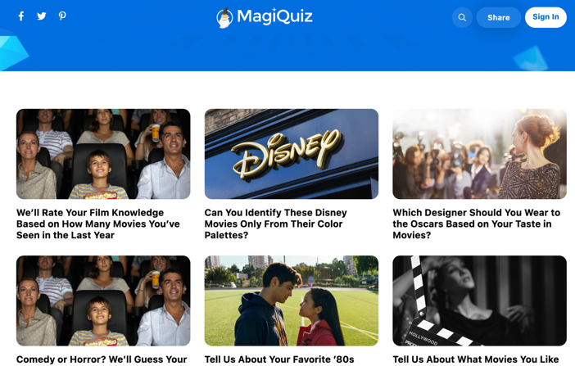

Figura 18 - Catálogo Quizzes

## Pesquisa Teórica

Para que se pudesse criar uma aplicação web com o intuito de ajudar a comunidade cinefilia, foi realizada uma pesquisa de modo a tentar descobrir o que querem e esperam dessas aplicações.

Existem algumas questões que precisam de ser abordadas, para que possamos entender as necessidades do público-alvo.

### Que motivos levam o público a reagir?

Kotler & Keller (2012, p. 164) entendem que o comportamento do público-alvo “é o estudo de como indivíduos, grupos e organizações selecionam, compram, usam e descartam   
bens, serviços, ideias ou experiências para satisfazer as suas necessidades e desejos”. Os autores também mencionam que o comportamento do público-alvo é influenciado por quatro fatores: culturais, sociais, pessoais e psicológicos, sendo a cultura o fator com maior poder de persuasão.

Fatores Culturais: Englobam os valores culturais de cada país.

Fatores Sociais: Família, papéis sociais e estados são exemplos de fatores sociais.

Fatores Pessoais: Caraterísticas como idade, ocupação, situação económica, personalidade, valores e estilo de vida.

Fatores Psicológicos: Envolve a relação entre o consciente da pessoa, a sua receção externa e a decisão. Ajustam-se a caraterísticas da personalidade de cada um.

### Porque é que as pessoas assistem a filmes?

Colin Ramsay (2018), na sua pesquisa, afirma que os filmes permitem explorar as mentes humanos, experimentar e sentir coisas que normalmente não sentiríamos no mundo real, servindo para escapar da realidade. Dizendo que a maioria dos diretos dirá que o seu trabalho não é entreter os outros, mas contar uma história. O uso de diferentes técnicas de gravação/camara ajuda-nos a sentir a conexão entre as personagens, mas como é subconsciente não percebemos isso.

Jack Nicholsen, num dos seus discursos da premiação do Óscar respondeu verdadeiramente a esta questão, passo a citar: “... ele entretém-nos, oferecem esperanças e traumas, levam-nos a lugares que nunca estivemos, mesmo que por alguns momentos, podem nos levar embora, quando quisermos fugir, inspiram-nos, desafiam-nos e apesar das nossas diferenças, são o elo comum para a humanidade, em todos nós.”

### Qual a importância do feedback?

De acordo com uma empresa de recursos humanos, o feedback é uma importante ferramenta de aprendizagem e de avaliação de performance. É uma atitude que demonstra consideração e respeito pelo outro. Mas porque o feedback é tão importante?

Ajuda a identificar pontos fortes e fracos; desenvolvedores, criadores sentiram mais seguros para melhorar o seu trabalho; Aumenta a comunicação entre o público-alvo; Pode levar a sentir mais motivação. Saber que se faz um bom trabalho, motiva a melhorar, trazer novas ideias, usar métodos melhores e tornar o trabalho mais produtivo.

### As redes sociais influenciam à visualização de filmes?

Os meios de comunicação deram uma contribuição enorme para o desenvolvimento do homem, em todos os aspetos, isso devido ao alcance significativo que aqueles têm. Com a chegada da internet, a comunicação deixou de ser um elemento social importante e passou a ser algo essencial.

Para Tomaél, Alcará e Di chiara: “A informação e o conhecimento estão em todas as esferas e áreas, são considerados essenciais tanto do ponto de vista académico quanto profissional e, quando transformados pelas ações dos indivíduos, tornam-se competências valorizadas, gerando benefícios sociais e econômicos que estimulam o desenvolvimento e são, ainda, recursos fundamentais para formação e manutenção das redes sociais. (2005, p. 93).A informação e o conhecimento estão em todas as esferas e áreas, são considerados essenciais tanto do ponto de vista acadêmico quanto profissional e, quando transformados pelas ações dos indivíduos, tornam-se competências valorizadas, gerando benefícios sociais e econômicos que estimulam o desenvolvimento e são, ainda, recursos fundamentais para formação e manutenção das redes sociais. (2005, p. 93).”

Utilizadores utilizam as suas redes para atingirem objetivos específicos, segundo Tomaél, Alcará, Chiara (2005).

*[…] a informação é valiosa no sentido de que é a partir dela que um sujeito é capaz de se posicionar perante a sociedade. Quando esta é verdadeira e ancorada à realidade, manifesta-se a possibilidade, por parte de quem lê, de persuadir o outro, ver o corpo social de uma maneira mais crítica e construir um pensamento capaz de influir o mundo que o rodeia. Estar bem informado requer um exercício constante, ininterrupto e diário. (2017, p. 510).*

As redes sociais estão cada vez mais inseridas no dia a dia dos seres humanos, seja para fins profissionais ou pessoais, foram criadas devido à evolução da comunicação do homem, e estão sempre em fase de renovação para puder completar as necessidades dos utilizadores. O uso dessas redes sociais pode trazer benefícios, mas também maldades para as mensagens a serem transmitidas e para os seus transmissores, influenciando, assim, a comunicação humana.

## Personas

#### António Soares

Idade: 43

Sexo: Masculino

Descrição: António é um cinéfilo que trabalha no campo que mais ama. Nos tempos livres, assiste a filmes e cria críticos que faz upload no seu próprio canal de youtube e cozinha para a mulher e para os filhos.

Ocupação: Diretor de fotografia

Nível de educação: Licenciatura em Artes (BA) em Fotografia

Rendimento: €90mil/ano

Estado: Casado

Localização: Porto, PT

Interesses:

* Cria vídeos de críticos
* Ver filmes
* Assar

#### Rafael Sousa

Idade: 19

Sexo: Masculino

Descrição: Rafael é um estudante de informática que só gosta de jogar, adora enigmas sem sequer pesquisar sobre elas.

Ocupação: Estudante em Informática

Nível de educação: Básico

Rendimento: Nenhum

Estado: Solteiro

Localização: Vila do Conde, PT

Interesses:

* Sair com amigos à noite
* Jogar basquetebol
* Ver filmes

## Cenários de Utilizador

#### António Soares

O António estando em casa sozinho e sem saber o que fazer, pensou e refletiu que tinha de fazer alguma coisa. Após vários segundos sem se decidir, chegou à conclusão que iria assistir a um filme. Dirigiu-se assim para a sala, sentou-se no sofá e pegou no comando da televisão. Ao abrir a plataforma de filmes, viu que havia 10 novidades e decidiu escolher o top um dessa lista.

Após 2 horas e 15 minutos de filme, notou-se o seu entusiasmo e alegria depois de visualizar o mesmo. Até que se lembrou que existe uma excelente aplicação onde pode listar os filmes vistos, apresentar as suas críticas ou até elogiar, deixar a sua avaliação relativamente ao filme visto para que os outros utilizadores possam receber um feedback antes ou até mesmo depois.

Levanta-se do sofá e dirige-se para o seu escritório, liga o computador e abre a aplicação onde irá deixar o seu feedback.

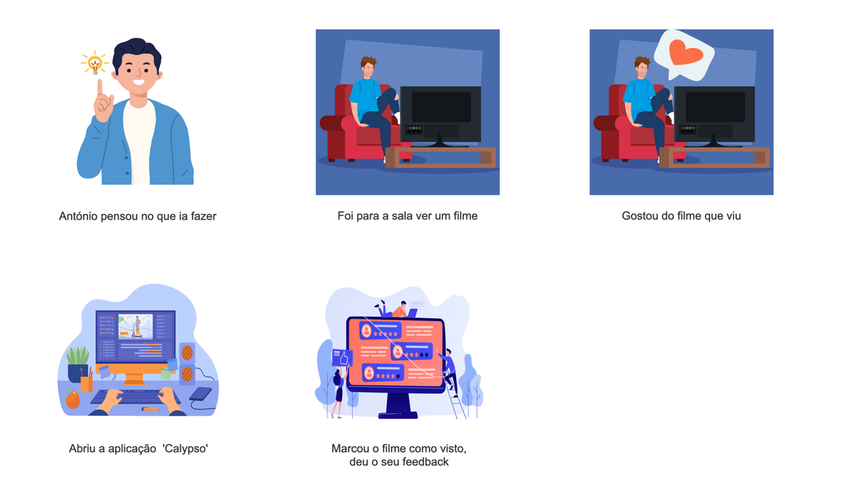

Figura 19 - Cenário Persona 1

#### Rafael Sousa

O Rafael é um estudante de informática que adora jogar, principalmente responder a quizzes aleatórios sem pesquisar sobre o tema. Durante o seu tempo livre, não gosta de fazer nada.

Após ter conhecimento do lançamento da aplicação ‘Calypso’, ele quis registar-se nesta fantástica app e desde então, o seu tempo livre tem sido ocupado a responder aos melhores quizzes que são disponibilizados.

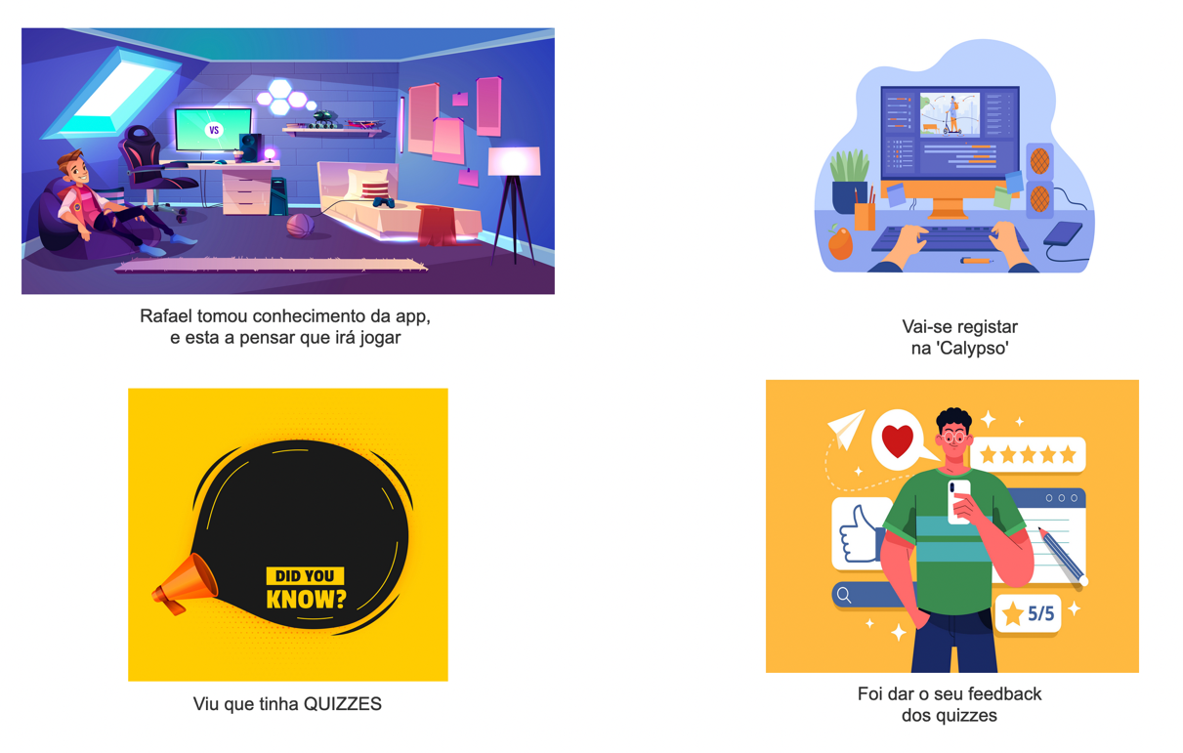

Figura 20 - Cenário Persona 2

## Sitemap

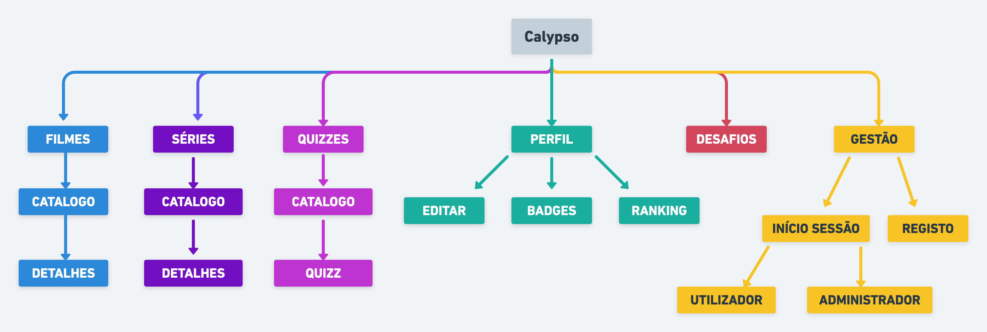

Figura 21 - Sitemap

## Userflow

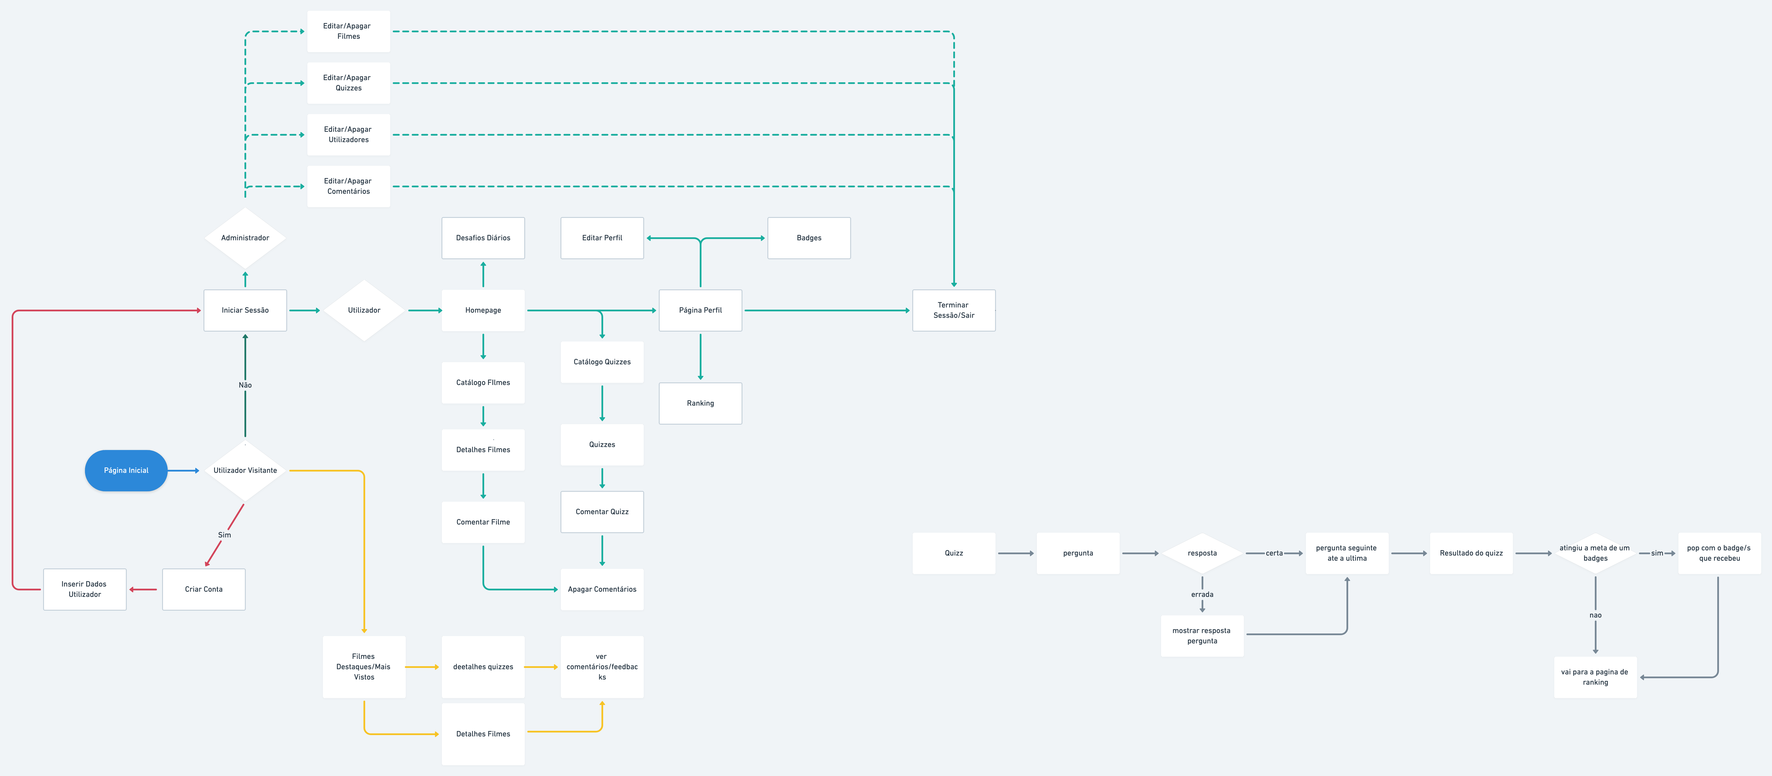

Figura 22 – Userflow

## Explicação de cada área da interface e da estruturação dos conteúdos

Na figura 23 (figura abaixo) encontra-se a página inicial da aplicação ‘Calypso’ onde será o primeiro contacto com a app. Pode-se observar que nesta página tem um slideshow de quizzes populares onde o utilizador pode interagir, clicando.

Na figura 24 (figura abaixo) encontra-se a página ‘Quizz Modo jogo’ da aplicação ‘Calypso’ onde será realizado o quizz. Pode-se observar que nesta página tem uma secção de jogo e outra para comentários onde o utilizador irá interagir.

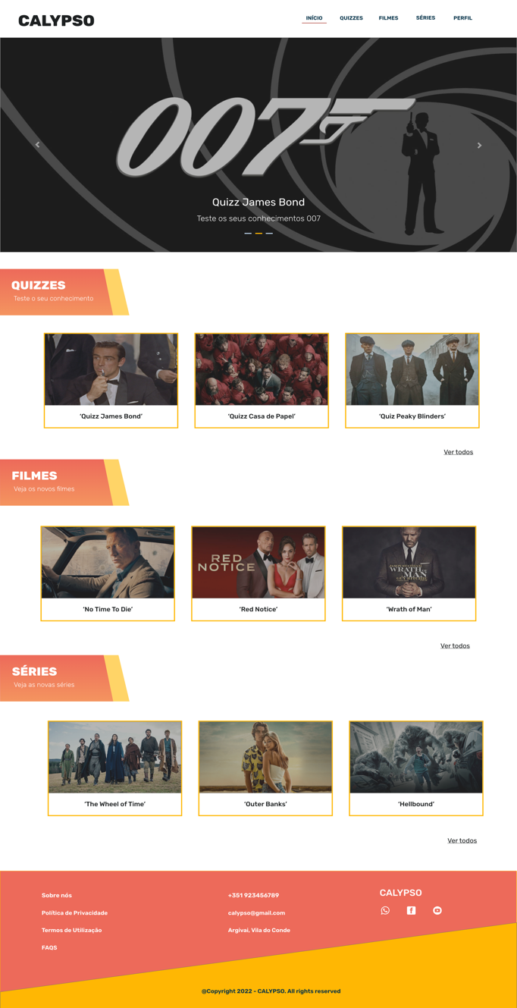

Figura 23 - Página Inicial Aplicação

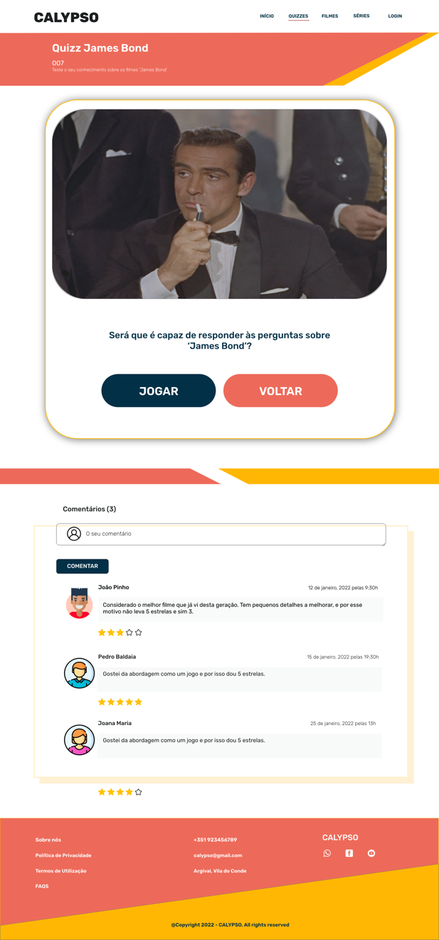

Figura 24 - Página Quizz Modo Jogo

Na figura 25 (figura abaixo) encontra-se a página de perfil da aplicação ‘Calypso’ onde o utilizador pode consultar os badges, o seu ranking, e que filmes e/ou série colocou como gosto ou visto. Pode também clicar para ‘Editar Dados’ da sua conta.

Na figura 26 (figura abaixo) encontra-se a página de edição de dados do utilizador, onde poderá alterar os seus dados.

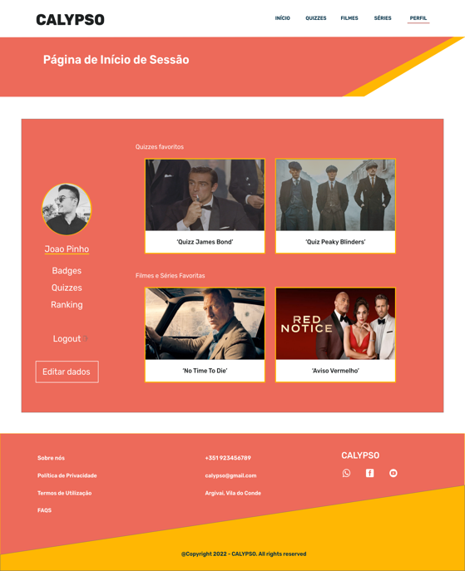

Figura 25 - Página de Perfil

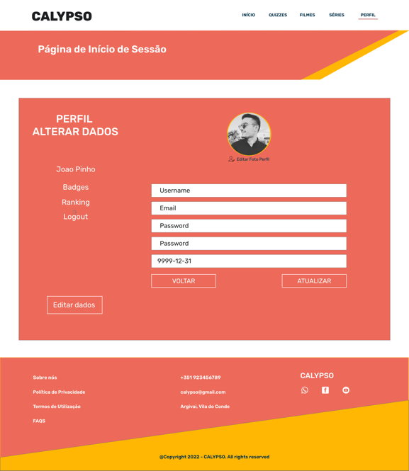

Figura 26 – Página Editar Dados

## Definição do Universo Gráfico da Interface Web

### Paleta de Cores

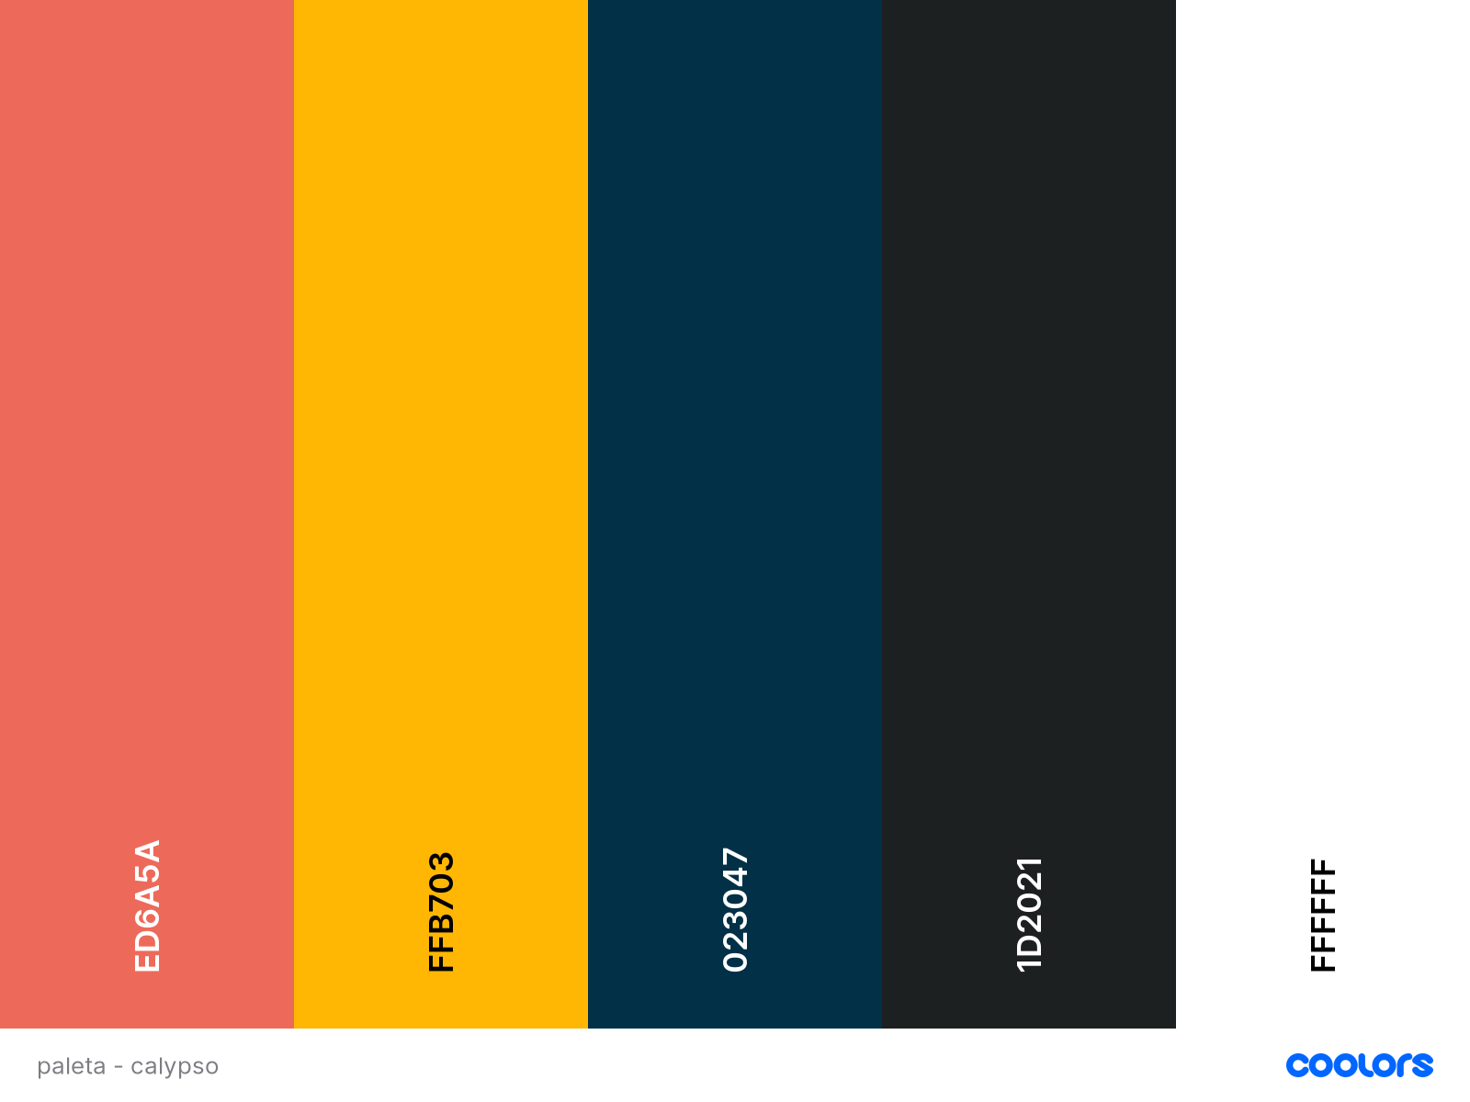

### Ui Elements

Os elementos da interface do utilizador são os blocos que são usados para construir aplicações web ou website. Eles proporcionam ao utilizador melhor nível de interatividade, disponibilizando pontos de contacto enquanto navegam, tais como, botões, menu, mensagens e caixas de seleção. Ao criar a aplicação ‘Calypso’ usamos elementos UI para criar uma linguagem visual e para garantir a navegação mais direta e fácil para os utilizadores interagem.

#### **Entrada do utilizador**

##### Campos de texto

Os campos de texto permitem que os utilizadores entrem e editem texto. Pode ser uma única ou múltipla linha.

##### Botões

Os botões permitem que os utilizadores tomem ações e façam escolhas, com uma única torneira. Normalmente são exibidos como formas com uma etiqueta.

##### Lista de abandono

Permite que os utilizadores selecionem um item de uma lista que "cai" assim que clicarmos nele.

##### Formulários

Os formulários ajudam os utilizadores a inserir conjuntos de dados relacionados no sistema e a submetê-los.

##### Barra de pesquisa

A barra de pesquisa são campos de entrada específicos para pesquisar ou filtrar itens.

#### Úteis

##### Torrada

A Torrada exibe uma notificação por cima do conteúdo de uma aplicação. O utilizador pode descartá-lo tocando em qualquer lugar fora dele.

##### Modal/Pop-up

Uma pequena caixa que contém conteúdo que requer que interaja com ela antes de poder fechá-la e voltar ao seu fluxo.

#### Conteúdo

##### Carrossel

Os carrosséis permitem que os utilizadores naveguem através de conjuntos de conteúdos, como imagens ou cartões, muitas vezes ligados a mais conteúdo ou fontes.

##### Paginação

Muitas vezes na parte inferior de uma página, a paginação organiza conteúdo em páginas.

##### Slider

Os sliders permitem que os utilizadores façam seleções a partir de uma gama de valores.

##### Lista de grelhas

As listas de grelhas exibem uma coleção de imagens numa grelha organizada.

##### Lista

Consiste de um elemento que segue o outro, alfabeticamente, numericamente ou mesmo aleatoriamente.

##### Cartão

Uma carta exibe conteúdo de uma forma semelhante a uma carta de jogo.

#### **Navegação**

##### Ícones

Os ícones ajudam a comunicar melhor o conteúdo, ou podem comunicar e desencadear uma ação específica.

##### Separadores

Os separadores organizam conteúdo em diferentes ecrãs, conjuntos de dados e outras interações.

##### Menu

Para navegar dentro da sua aplicação, existem vários tipos de menu: todos os seus nomes estão relacionados com a comida.

##### Barra de progresso

As barras de progresso ajudam os utilizadores a visualizar onde estão numa série de passos.

##### Barra lateral

Uma barra lateral exibe um grupo de ações de navegação ou conteúdo literalmente no lado de uma página.

##### Barra de separador

As barras de separadores aparecem na parte inferior de uma aplicação móvel e permitem que os utilizadores se movam rapidamente entre as secções principais de uma aplicação.

### Tipografia

Após pesquisas, sobre qual seria o melhor tipo de letra para a aplicação, decidimos escolher ‘Rubik’. Esta tem diversos tipos de letra, iremos apresentar as que foram escolhidas para a aplicação:

* Rubik – Regular -> Utilizada para textos em tonalidade normal, como por exemplo, descrições, rodapé, página de início de sessão, perfil.
* Rubik – Light -> Utilizada para informações extra, como por exemplo, tipo de quizz e detalhes de perfil.
* Rubik – Medium -> Utilizada para realçar alguns títulos na aplicação, tanto na página inicial ou nos catálogos, principalmente em subtítulos.
* Rubik – Semibold -> Utilizada para realçar alguns títulos na aplicação, tanto na página inicial ou nos catálogos.

### Logo



Figura 27 - Logo da Aplicação

## Protótipos de baixa fidelidade

### Sketch/Wireflow

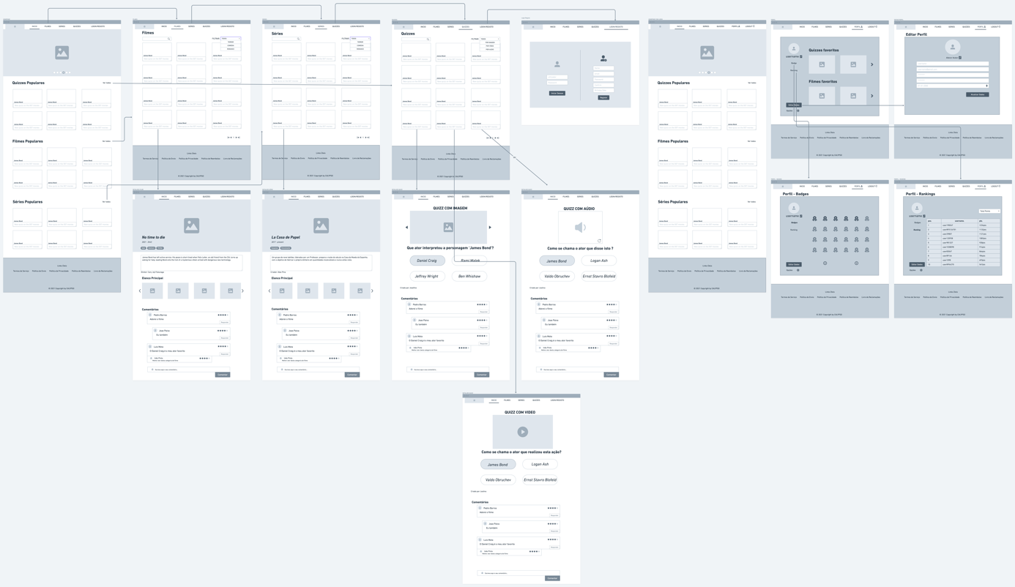

Figura 28 - Sketch/Wireflow

# PLANEAMENTO DAS ATIVIDADES

Para a gestão e planeamento do projeto foi e está a ser usado o Miro para planear as diferentes fases, atividades e elementos do grupo que o vão realizar. O grupo também utiliza para comunicação com os diferentes elementos a app Teams e o Whatsapp realizando uma Sprint Meeting semanal onde verifica que passos e que objetivos faltam para concluir.

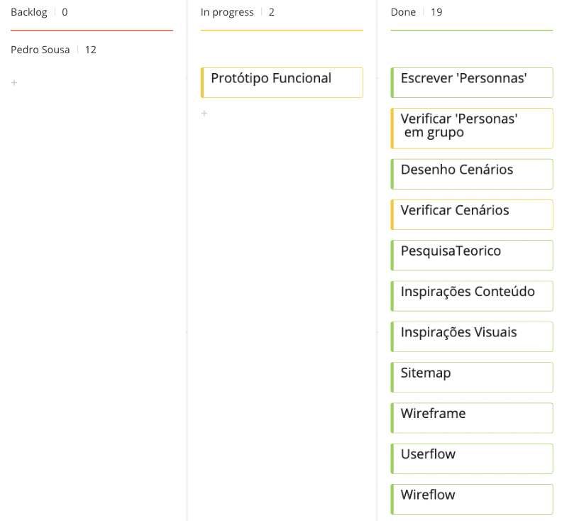

Figura 29 - Miro Pedro

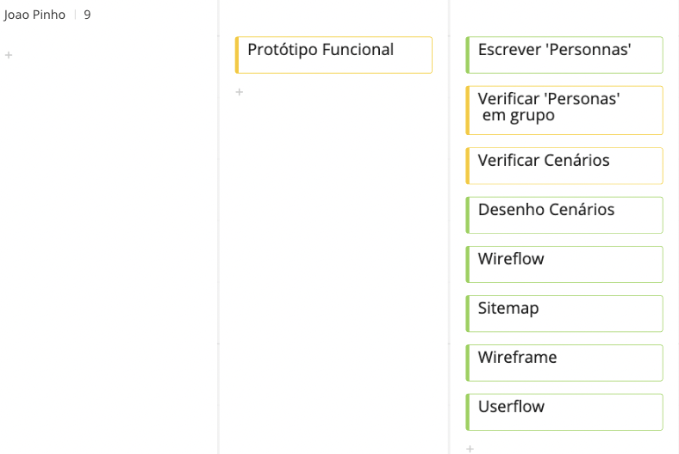

Figura 30 - Miro João

# TESTES DE UTILIZADOR

## O que é usabilidade?

Esta refere-se à qualidade da experiência do utilizador na interação com produtos e sistemas, podendo estes ser em websites, aplicações, software, entre outros. É sobretudo acerca da eficácia, eficiência e da satisfação que o utilizador aparenta ter.

## Testes por inquérito e vídeo

A utilização de questionários é bastante recorrente na avaliação da usabilidade, quer seja para perceber o perfil do utilizador ou para avaliar a satisfação do utilizador.

Então, foi feito um guião de tarefas para os utilizadores poderem testar (em anexo ‘UserTest1,2,3), onde tivemos a oportunidade de perceber, num questionário antes do uso do nosso projeto, com que frequência os utilizadores utilizam equipamentos eletrónicos.

Os testes de utilizador foram executados, 4 deles foram autorizados à gravação do áudio ao interagir com o website e 2 deles não permitiram tal acontecimento. Em anexo estarão presentes os mesmos para visualização.

Com isto, implementamos um formulário, de acordo com a escala de usabilidade do sistema (SUS), para o após o utilizador ter testado o nosso projeto. Mas o que é SUS? A Escala de Usabilidade do Sistema fornece uma ferramenta rápida, confiável para medir a usabilidade. Consiste num questionário de 10 perguntas onde o utilizador pode avaliar e opinar sobre a aplicação em teste.

Os resultados serão evidenciados abaixo:

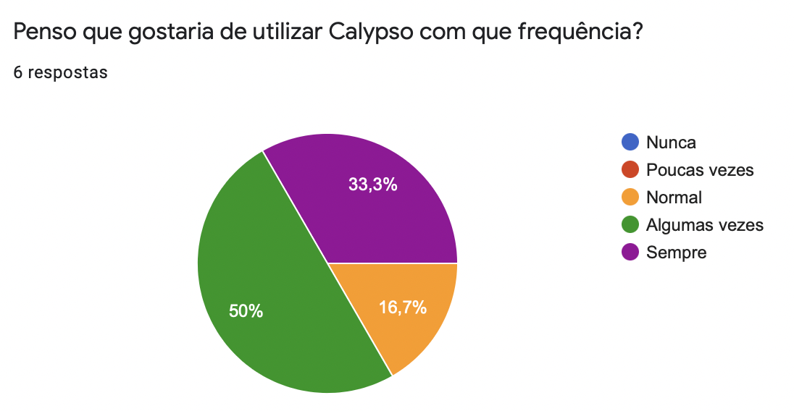

Figura 31 - Pergunta 1

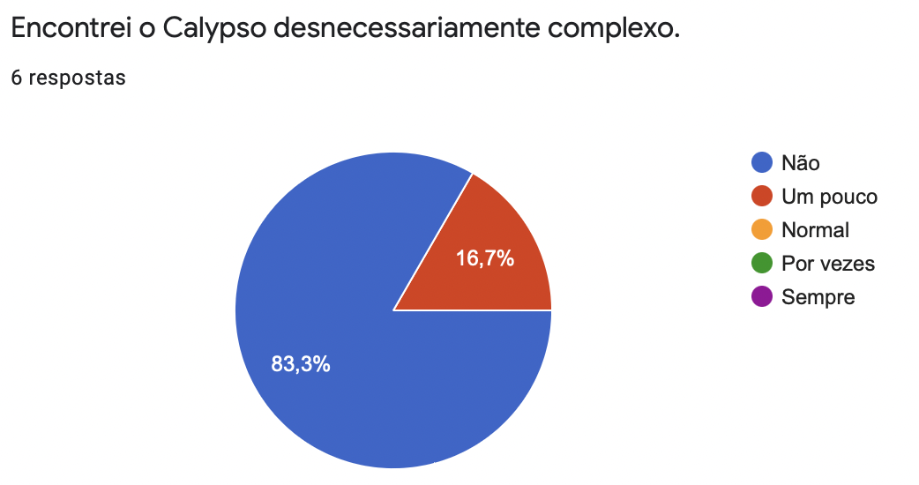

Figura 32 - Pergunta 2

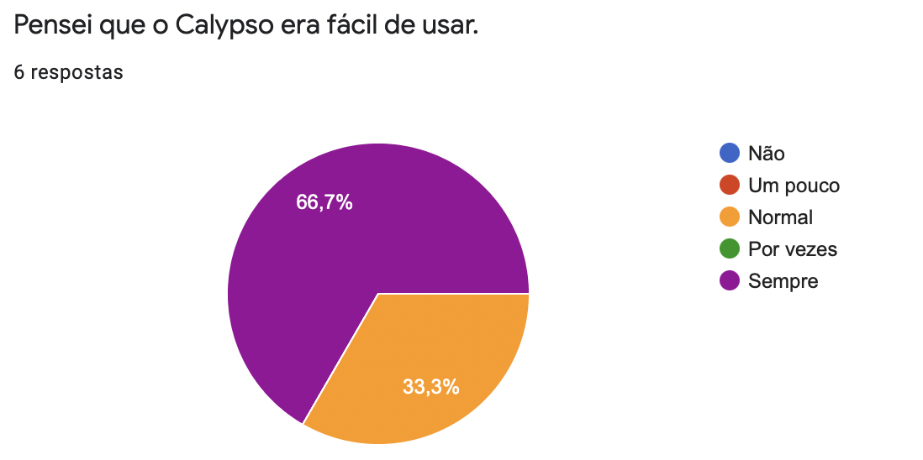

Figura 33 - Pergunta 3

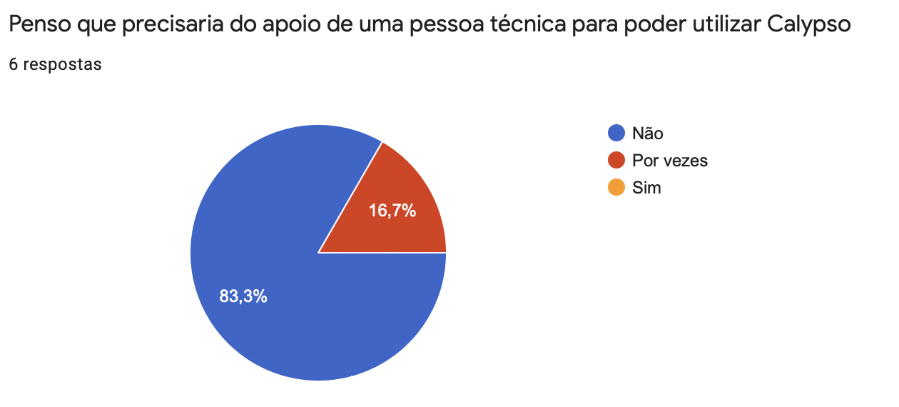

Figura 34 - Pergunta 4

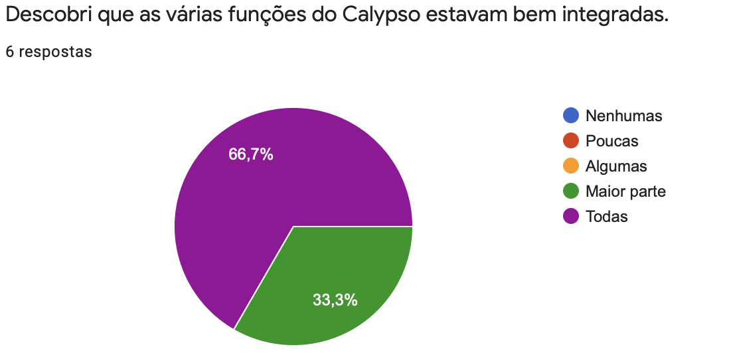

Figura 35 - Pergunta 5

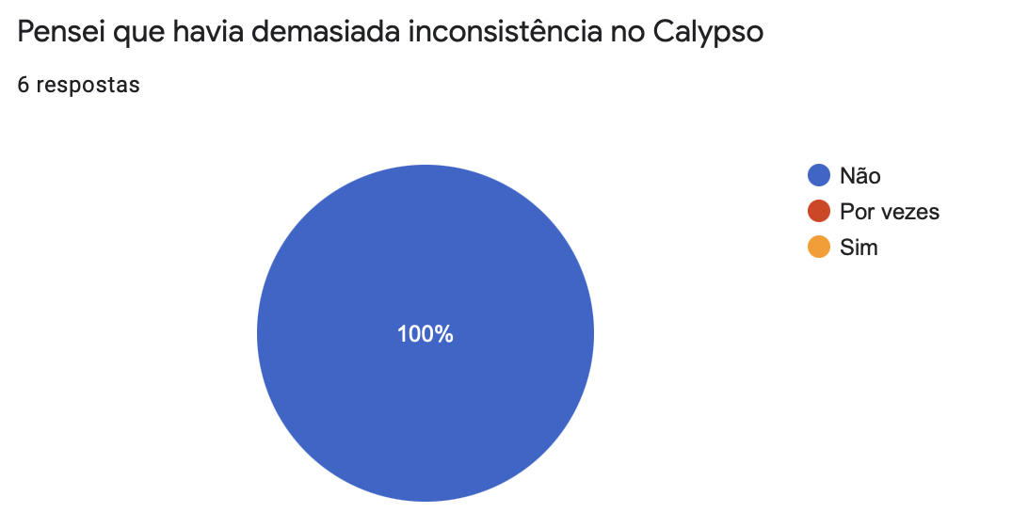

Figura 36 - Pergunta 6

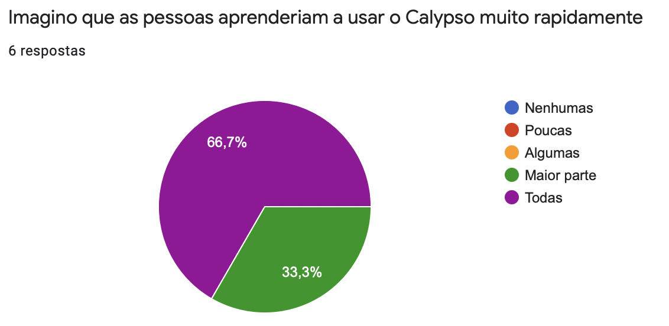

Figura 37 - Pergunta 7

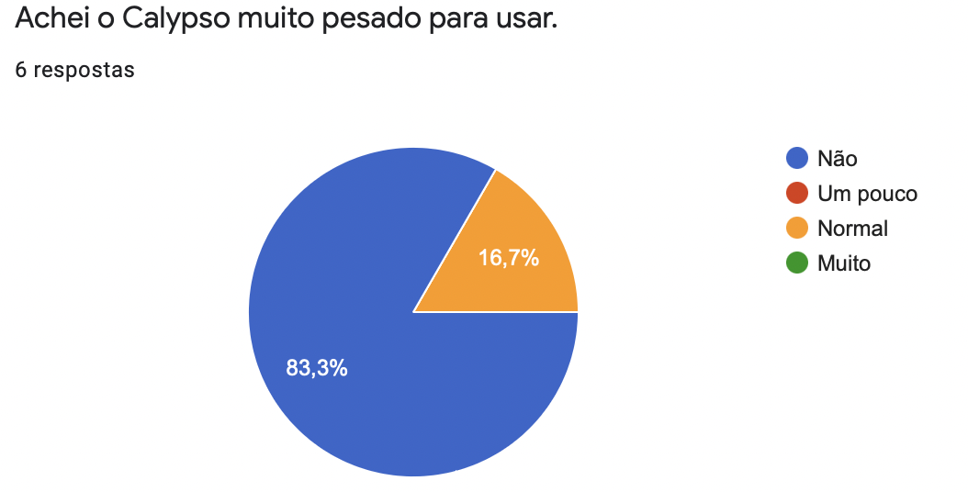

Figura 38 - Pergunta 8

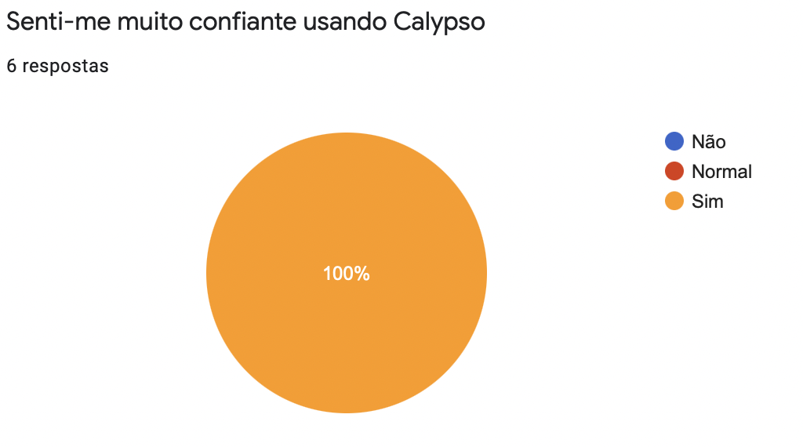

Figura 39 - Pergunta 9

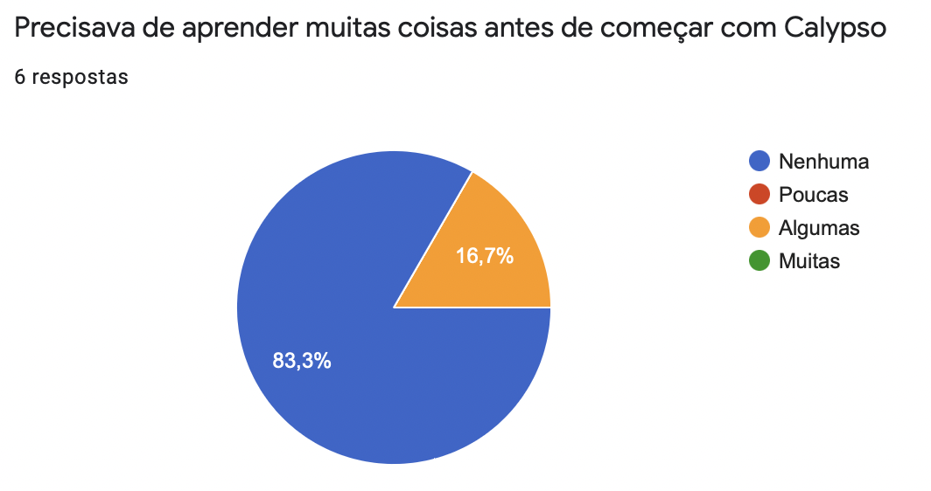

Figura 40 - Pergunta 10

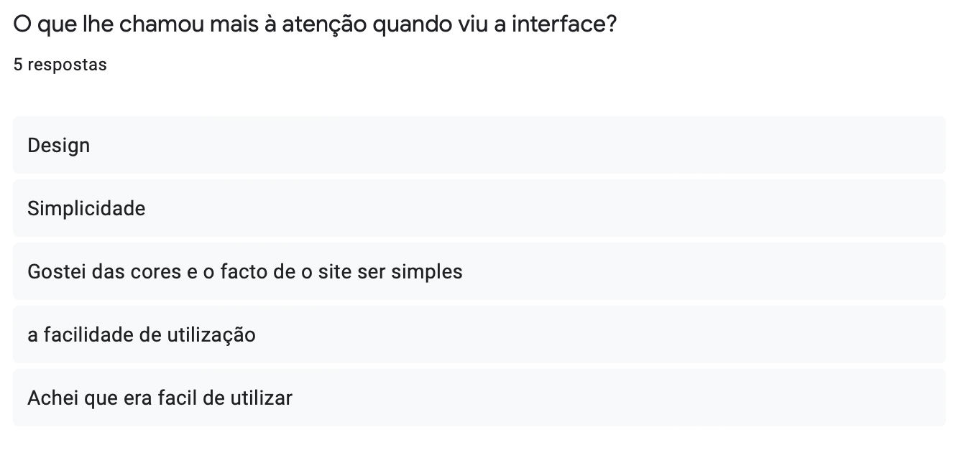

Figura 41 - Pergunta 11

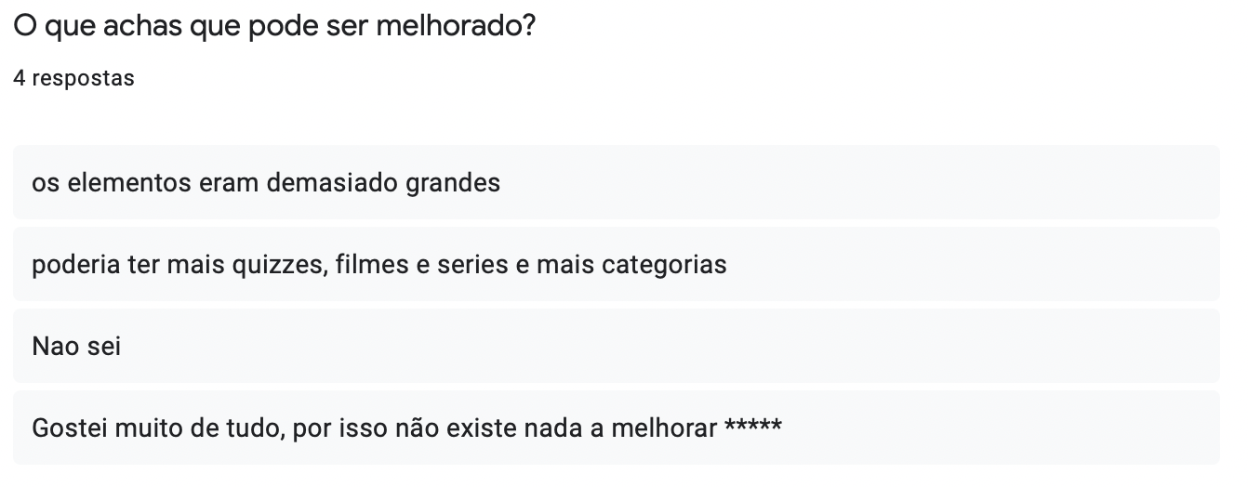

Figura 42 - Pergunta 12

Após o protótipo ter sido concluído, onde foram realizadas melhorias significativas ao mesmo, foi realizado um vídeo demo ao nosso projeto, este que se encontra em anexo (vídeopromocalypso.mp4).

# POSTER

## O que é e para que serve?

De uma forma simples, podemos dizer que o poster se trata de um aviso que tem como principal objetivo comunicar/apresentar informações para um determinado público-alvo.

Deste modo, foi realizado um poster sobre o nosso projeto, onde permite a divulgação do mesmo. Poster este que poderá encontra na imagem 43 abaixo:

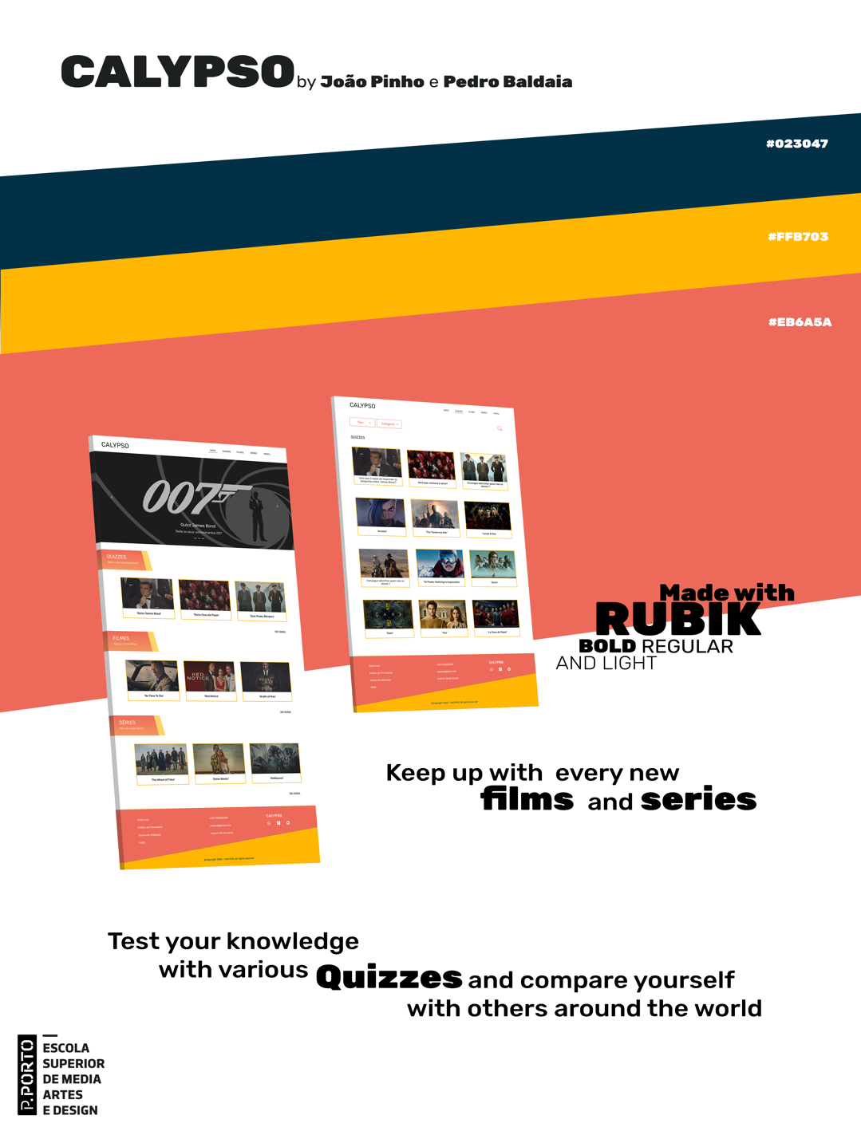

Figura 43 - Poster

# MOCKUPS

## O que é mockup?

Mockup é um modo de apresentar uma ideia, que se fosse explicada por palavras, pode não apresentar com clareza o objetivo principal da mesma. Isto é, um caminho simples, de baixo custo e com alta-fidelidade, em que se pode prever o resultado final e real do nosso projeto.

Mockups do projeto serão encontradas nas imagens abaixo (figº44,45,46,47):

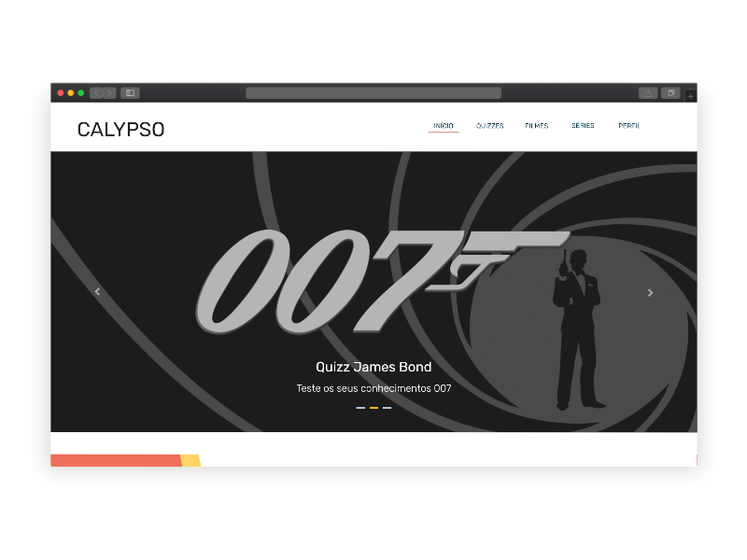

Figura 44 - Mockup da Homepage

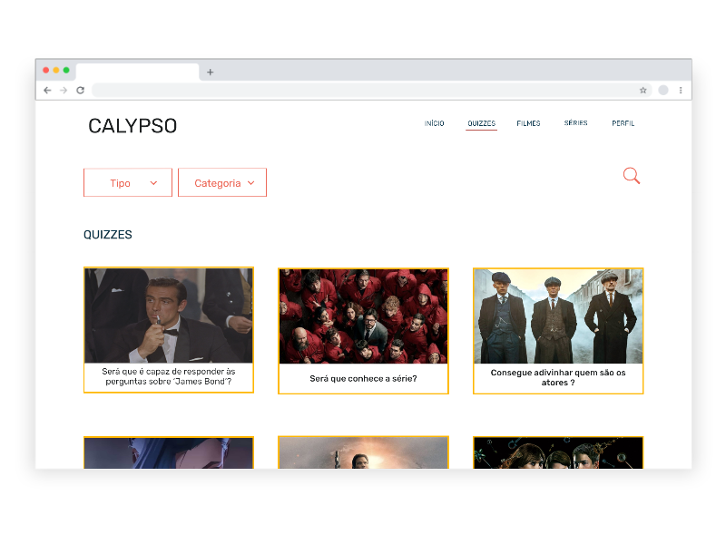

Figura 45 - Mockup Catálogo Quizzes

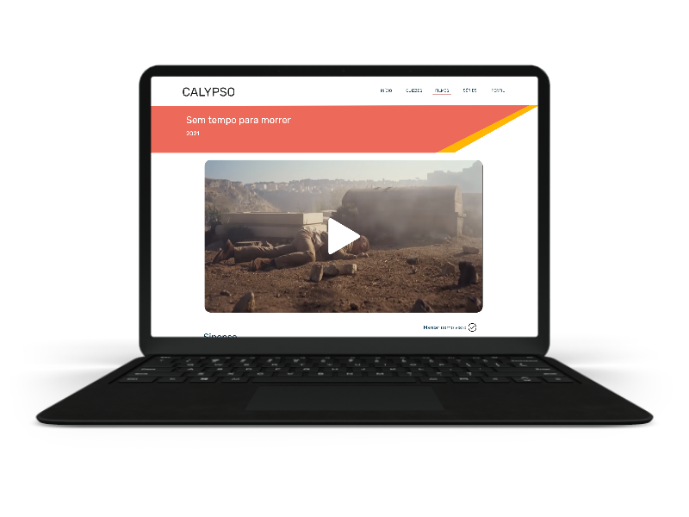

Figura 46 - Mockup início do quiz

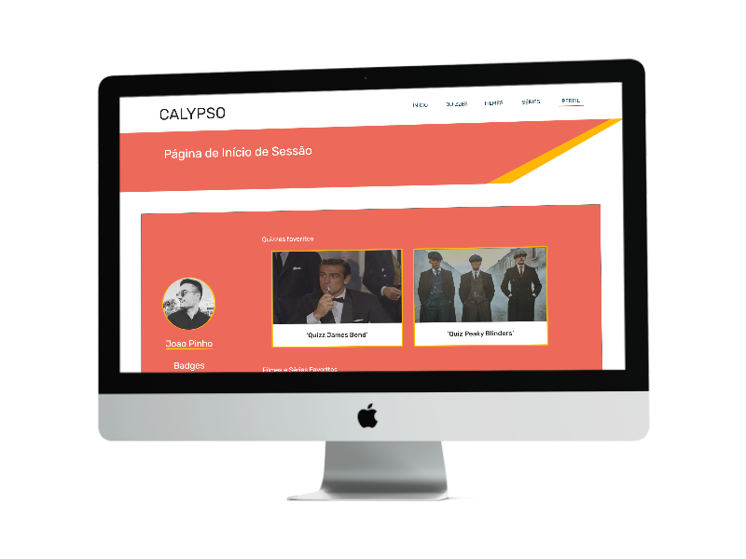

Figura 47 - Mockyp página de perfil do utilizador

# CONCLUSÃO

A intenção deste projeto foi a criação de uma aplicação que servisse para testar o conhecimento dos utilizadores e disponibilizar um catálogo de filmes e séries onde o utilizador ficasse a conhecer um pouco mais sobre os seus filmes e/ou séries favoritos.

A realização deste projeto permitiu assimilar vários conhecimentos obtidos nas diferentes Unidades Curriculares, permitindo colocar em prática no trabalho.

Com este projeto adquiriu-se experiência e conhecimento das ferramentas Adobe XD e Whimsical, Photoshop e Illustrator.

# REFERÊNCIAS BIBLIOGRÁFICAS

Alan de Freitas Oliveira, 2019, Comportamento de consumidores de serviços de streaming: um estudo de caso de utilizadores da Netflix no Brasil e em Portugal, <https://recipp.ipp.pt/bitstream/10400.22/15124/1/Alan_%20Oliveira_MAA_2019.pdf>

Colin Ramsay, 2018, <https://dragonlightfilms.com/blog/why-do-we-watch-movies>

Actor,Jack Nicholsen, <https://www.123helpme.com/essay/Why-Do-People-Watch-Movies-239578>

Empresa Recursos Humanos, 2016, <https://sertms.com/blog/qual-a-importancia-do-feedback-como-faze-lo/>

Livyson Saymon, 2018, <https://www.cesar.org.br/index.php/2018/08/27/a-influencia-das-redes-sociais-na-comunicacao-humana/>